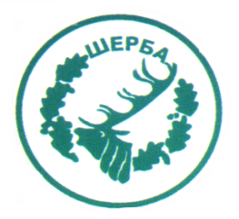
МИНИСТЕРСТВО НА ЗЕМЕДЕЛИЕТО И ХРАНИТЕ – СОФИЯ
„СЕВЕРОИЗТОЧНО ДЪРЖАВНО ПРЕДПРИЯТИЕ” ДП
ТП: ДЪРЖАВНО ЛОВНО СТОПАНСТВО „ШЕРБА”

9100, с. Горен чифлик,ул. „Шерба” 7, Варненска област
Тел. 05141/2358, Е-mail: dls.sherba@dpshumen.bg

..............................................................................................................

Изх.№ 270/17.02.2016 г.
офис с.Старо Оряхово

Информация по чл. 22б, ал. 2 т. 14 от ЗОП

Уведомяваме всички заинтересовани, че на основание сключена застраховка 1-ва позиция по Договор № Др-04/20.01.2016 г. сключен между ТП ДЛС „Шерба“ и „Животозастрахователен институт“ гр. София във връзка със заповед № 438/30.11.2015 г. на Директора на СИДП ДП гр. Шумен е извършено плащане, както следва:

№ | Основание за плащане | Размер на плащането – лв. без ДДС | Дата на плащането
1 | Полица № 20021009852/20.01.2016 г. | 529.87 лв. | 01.02.2016 г.

ЗАМ.ДИРЕКТОР:
/инж. Р.Радев/

Упълномощен със Заповед № 266/08.12.2015 г. на Директора на ТП ДЛС „Шерба“

